

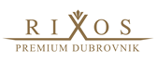

Dubrovnik
15. – 19. ožujka 2023.

Poštovani,

zadovoljstvo nam je pozvati vas na 24. mediteranski sajam zdrave prehrane, ljekovitog bilja i zelenog poduzetništva koji će se održati i ove godine u organizaciji Mediteranskog sajma Dubrovnik j. d. o. o. te u suorganizaciji Grada Dubrovnika, Turističke zajednice Dubrovnik,TZ Dubrovačko-neretvanske županije, Hrvatske gospodarske komore – Županijske komore Dubrovnik, i Regionalne razvojne agencije Dunea d. o. o. u hotelu Rixos Premium Dubrovnik 5* u neposrednoj blizini jezgre staroga grada Dubrovnika od 10. do 14. ožujka 2026.g
Svojim jasnim usmjerenjem prema novim proizvodima i podizanju kvalitete ekoloških i tradicionalno uzgojenih proizvoda, Mediteranski sajam više od 20 godina u nizu okuplja izlagače, stručnjake i entuzijaste kako bi zajedničkim nastojanjima predstavljali ekološke i tradicijske proizvode kao i proizvode iz područja zelenog poduzetništva
Pridonosi promidžbi održivog razvoja, zdravog načina življenja te pozicioniranju Republike Hrvatske u tom smjeru.
Prije pandemije bolesti COVID-19 na našem je sajmu izlagalo preko 200 izlagača iz svih dijelova Hrvatske i susjednih mediteranskih zemalja koji su privlačili velik broj posjetitelja.
Iz svih anketa koje redovno provodimo vidljivo je zadovoljstvo malih proizvođača ekoloških i tradicijskih proizvoda koji upravo u našem Sajmu vide veliku priliku za plasman i promociju svojih proizvoda.
Ova specijalizirana manifestacija profilirala se kao najznačajnija sajamska priredba u Republici Hrvatskoj i Dubrovačko-neretvanskoj županiji na području ekološke poljoprivrede i zelenog poduzetništva. Potvrđuje to i činjenica da je Mediteranski sajam 2022.g dobio priznanje od Hrvatske poljoprivredne komore i 2023.g priznanje od Hrvatske gospodarske komore.
Naši stalni partneri su Vlada Republike Hrvatske, Hrvatski sabor, Hrvatska obrtnička komora, Hrvatska gospodarska komora i Hrvatska poljoprivredna komora, potvrđujući nacionalnu prepoznatljivost i važnost Sajma.
Svake godine dodjeljujemo nagrade za najbolji nastup, naj-proizvod i doprinos za promociju eko-gospodarstva u Republici Hrvatskoj.
Organiziramo konferencije, predavanja, vrhunske gastronomske događaje popraćene kulturno-zabavnim programom. Posebno ističemo nastup poznatih Dalmatinskih i Slavonskih klapa koji su veliki prijatelji i promotori Mediteranskog sajma
Iz navedenog proizlazi vizionarski karakter Mediteranskog sajma koji je bio prva takva manifestacija na prostorima Republike Hrvatske, ( začeta prvom specijaliziranoj prodavaonici zdrave prehrane BIO SHOP u bivšoj Jugoslaviji prije 39 godina) kao gospodarska i društveno odgovorna manifestacija koja donosi višestruke koristi za gospodarski i kulturni život građana.
S osobitim zadovoljstvom možemo istaknuti da su unatoč velikim organizacijskim troškovima uvjeti za izlagače iznimno povoljni.
Posebno naglašavamo kako je sajam izložbenog i prodajnog karaktera te jako dobro posjećen, među ostalim zacijelo i zahvaljujući činjenici da je posjetiteljima ulaz besplatan.

Radi velikog interesa molimo da što prije popunite i ovjerite prijavnice iz privitka i pošaljete ih na našu e-mail-a adresu kako bismo vam osigurali prostor za izlaganje.
Web: www.mediteranski-sajam.com
e-mail: mediteranski.sajam.du@gmail.com (Osoba za kontakt: Vedran Kraljević, mob. 098/ 285 355)
.S poštovanjem

Direktor i voditelj sajma: mr.sc.Vedran Kraljević

PRIJAVNICA/PONUDA ZA SUDJELOVANJE
na 24. mediteranskom sajmu zdrave prehrane, ljekovitog bilja i zelenog poduzetništva, hotel Rixos Premium Dubrovnik 5* 10. – 14. ožujka 2026.
MOLIMO SVE DOLJE NAVEDENO UREDNO I TOČNO POPUNITI!

Naziv i adresa tvrtke: _____________________________________________________________________________

____________________________________________________________________

OIB: ______________________

Tel: _____________________________________________ E-mail: _______________________________________

Web stranica: _________________________________ Facebook: _____________________________________

Odgovorna osoba: ________________________________________________________________________________

KOTIZACIJA za izlagače u hotel u Rixos Premium Dubrovnik 5* iznosi 250 eura.
Cijena uključuje 2 m uređenog stola za 5 dana izlaganja na Sajmu (prvi dan je rezerviran za uređenje prostora izlagača), piće dobrodošlice i dalmatinske klape koje će zabavljati izlagače i posjetitelje.

Napomena:
Svim izlagačima koji koristite smještaj u hotelu Rixos Premium Dubrovnik organizator Sajma osigurava parking.

Minimalna zakupnina stola je 2 m za svakog navedenog izlagača, bez obzira na to izlaže li skupno ili pojedinačno.
Cijena dodatnog metra stola iznad 2m iznosi 125 eura neovisno dali su izlagači u hotelu ili nisu (cijena uključuje 5 dana izlaganja na Sajmu)

Molimo unesite sljedeće podatke:

Površina stola na kojoj želite izlagati _______ met(a)ra

Djelatnost tvrtke: ________________________________________________________________________________

Opis uzoraka koje želite izložiti:
______________________________________________________________________________________________
Na sajmu će biti nazočni predstavnici tvrtke (ime i prezime):

Osoba za kontakt (ime, telefon, telefaks, e-mail): _______________________________________________________

Kao potvrdu molimo Vaš potpis:_____________________________________________________________________

Svojim potpisom prihvaćate Pravilnik Mediteranskog sajma koji se nalazi u prilogu KOMPLET OBRAZACA.

Kotizaciju za izlaganje po ovoj ponudi uplatite na žiro račun Mediteranski sajam Dubrovnik j. d. o. o.
Fra Filipa Grabovca 7, 20000 Dubrovnik
HR2724070001100237587 OTP banka,
svrha doznake uplata kotizacija za 23. mediteranski sajam Dubrovnik.
Račun dostavljamo svakom izlagaču za vrijeme trajanja sajma.
Molimo, prijavu sa uplatom kotizacije pošaljete najkasnije do 20.veljće, 2026. na adresu e-pošte mediteranski.sajam.du@gmail.com

Dodatne informacije možete dobiti na mob. 098 285 355

www.mediteranski-sajam.com

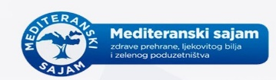

Obrazac za rezervaciju smještaja
Rixos Premium Dubrovnik
Liechtensteinov put 3
20000 Dubrovnik
Tel: 020 200 000
Web: www.rixos.com

Naziv: 24,Mediteranski sajam zdrave prehrane, ljekovitog bilja i zelenog poduzetništva
Datum: 09. – 15. 3. 2026.

Molimo ispunjeni formular poslati na adresu e-pošte: dubrovnik@rixos.com ili kontaktirati kolege u rezervacijama: 020 200115.

Osobni podaci:

Ime i prezime
Naziv i adresa tvrtke, OIB

Telefon
E-mail

Rezervacija sobe:
Tip sobe i usluga | Cijena | Koju sobu i koliko soba rezervirate
Noćenje i doručak u standard/classic single sobi | 110 EUR po noći i sobi
Noćenje i doručak u standard/classic double sobi | 125 EUR po noći i sobi
Polupansionska večera | 30 EUR po osobi i danu

Boravišna pristojba – 1,86 EUR po osobi i danu – nije uključena u cijenu.

Parking: EUR 8 po autu po danu

Garancija i uvjeti otkaza rezervacije

Otkaz rezervacije moguć je do 5 dana prije dolaska. U slučaju kasnijeg otkaza hotel će naplatiti iznos cijelog boravka.

Za potvrdu rezervacije potrebni su podaci kreditne kartice ili uplate po predračunu. Hotel neće teretiti karticu prije isteka otkaznog roka.

Vrsta kreditne kartice
Ime vlasnika kartice
Broj kartice
Vrijedi do
CVC kod

Rezervaciju je moguće napraviti do 25. veljače 2026. po ovim cijenama.

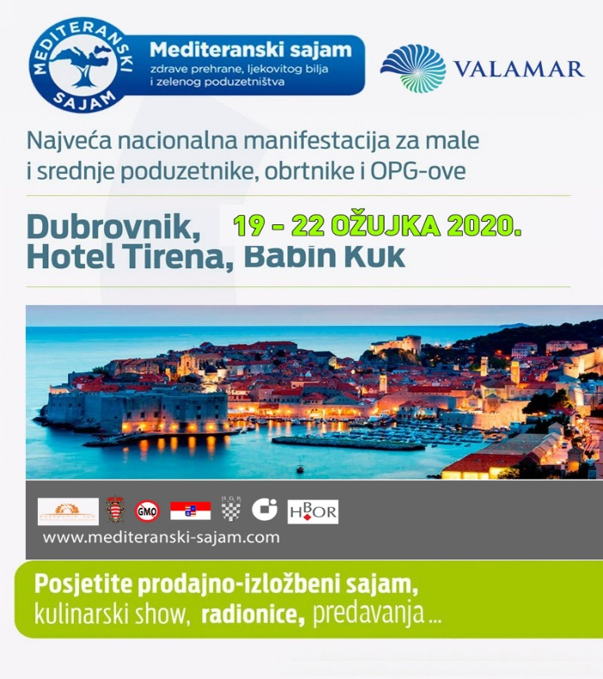

Zaštita osobnih podataka
Mediteranski sajam kao voditelj obrade vaših podataka poštuje vašu privatnost te se obvezuje na zaštitu vaših osobnih podataka.
OBAVEZNO OZNAČITE ODGOVARAJUĆA POLJA KAKO BISTE MOGLI SUDJELOVATI NA SAJMU
PRIVOLA ZA OBRADU OSOBNIH PODATAKA
(sukladno uvjetima propisanim čl. 7 Uredbe (EU) 2016/679 Europskog parlamenta i Vijeća od 27. travnja 2016. o zaštiti pojedinaca u vezi s obradom osobnih podataka i o slobodnom kretanju takvih podataka te o stavljanju izvan snage Direktive 95/46/EZ (Opća uredba o zaštiti podataka)
DAJEM PRIVOLU ZA OBRADU OSOBNIH PODATAKA U SLJEDEĆE ODABRANE SVRHE:
u svrhu organizacije sajma, osobni podaci te podaci o proizvodima i poslovnoj djelatnosti
organizacije smještaja, osobni podaci, vrijeme dolaska i odlaska
marketinške svrhe, osobni podaci, e mail
Potvrđujem da sam upoznat/upoznata s tim da ovu privolu mogu u svakom trenutku povući te da je obrada do trenutka povlačenja zakonita.
Potvrđujem da sam suglasan/suglasna s tim da me Mediteranski sajam periodički obavještava o aktivnostima Sajma putem dostavljenih kontakt podataka
**NAPOMENA: Privola se odnosi samo na navedene svrhe obrade i navedene kategorije osobnih podataka te se obrada osobnih podataka ne smije koristiti u druge svrhe. Obrada navedenih kategorija osobnih podataka provodit će se sukladno Općoj uredbi o zaštiti podataka i Zakonu o provedbi Opće uredbe o zaštiti podataka. Ako pojedinac želi povući privolu, to može učiniti pisanim putem na adresu e-pošte mediteranski.sajam.du@gmail.com.
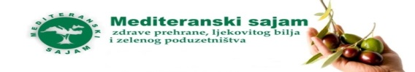
10. –14. 3. 2026.
PRAVILNIK I TEHNIČKI DETALJI U SVEZI IZLAGANJA NA SAJMU
Zadovoljstvo nam je pozvati Vas na 24. mediteranski sajam zdrave prehrane, ljekovitog bilja i zelenog poduzetništva koji će se održati i ove godine u organizaciji Mediteranskog sajma Dubrovnik j. d. o. o. te u suorganizaciji Grada Dubrovnika, Dubrovačko-neretvanske županije, Obrtničke komore Dubrovačko-neretvanske županije, Hrvatske gospodarske komore – Županijske komore Dubrovnik, , u hotelu Rixos Premium Dubrovnik 5* u neposrednoj blizini jezgre staroga grada Dubrovnika, od 10. - 14. ožujka 2026.

Ovim putem želimo vam skrenuti pozornost na pravilnik i tehničke detalje u svezi izlaganja na Sajmu.

Na sajmu se mogu izlagati i prodavati isključivo proizvodi za ljudsku namjenu (hrana, piće, čajevi, ostali preparati od ljekovitog bilja, prirodna kozmetika i slično). Izričito se zabranjuje izlaganje i prodaja hrane kao i ostali rekviziti za kućne ljubimce.

- Za sudjelovanje na Sajmu potrebno je imati svu potrebnu zakonsku dokumentaciju (registracija tvrtke, itd.) i postupati sukladno zakonima i propisima Republike Hrvatske. Dokumentacija uključuje sljedeće:
- Prijavnicu za sudjelovanje na sajmu
- Presliku rješenja o upisu u:
- Upisnik registriranih objekata u poslovanju s hranom životinjskog podrijetla, ili
- Upisnik objekta odobrenih pod posebnim uvjetima ili Upisnik odobrenih objekata, te pripadajući Izvod ovisno o vrsti hrane.
Subjekti koji nisu upisani u odgovarajuće upisnike, a žele učestvovati na sajmu trebaju uputiti zahtjev Ministarstvu poljoprivrede, ribarstva i ruralnog razvoja (www.mps.hr) i dostaviti uz prijavu.
Napomena: Odnosi se na izlagače koji izlažu proizvode životinjskog podrijetla.

Molimo sve sudionike koji će se predstaviti svojim proizvodima (vina i alkoholna pića) s obvezom posjedovanja Prijave za upis u registar trošarinskih obveznika da ishode odobrenja za prigodnu prodaju navedenih proizvoda kod Carinarnice Dubrovnik.
- Izlagači sami brinu o dekoraciji svog izložbenog prostora.
- Izlagači moraju osigurati prekrivače za svoj izložbeni prostor preko noći.
- Izlagači bi trebali osigurati produžne kabele, male rashladne uređaje za lako pokvarljive mliječne proizvode i sl.
- Izlagači trebaju zaštititi PVC folijom prostor ispod i pored stola ako je to potrebno, voditi računa o čistoći i sprječavati onečišćenje.
- Izlagači prilikom napuštanja sajma trebaju očistiti korišteni prostor od ambalaže i ostalih stvari i organizatoru vratiti uredan prostor.
- Svi izlagači moraju voditi računa da na bilo koji način jedan drugome ne štete u vizualnom i ostalom smislu (reklamni pingvini, baneri, police,stalci).
- Raspored izlagača i oglasnih panoa sastavlja isključivo organizator Sajma.
- Potpisivanjem prijavnice prihvaćate gore navedene uvjete.
Detaljnije informacije možete dobiti na:
e-mail: mediteranski.sajam.du@gmail.com
www.mediteranski-mom
Osoba za kontakt: Vedran Kraljević, mob. 098 285355

